Лабораторная работа № 15. Освещение лестничных клеток пятиэтажного дома
Уровень: средний. Среда: CODESYS 2.3, язык CFC. Контроллер: ОВЕН ПЛК160.

1. Цель работы
Закрепить применение TOF (свет горит заданное время после ухода человека) и логику «свой этаж + соседние».

2. Теоретические сведения
Датчик движения даёт сигнал, пока видит человека. TOF держит свет ещё 3 с (допустимо 2–5 с) после пропадания сигнала; новое движение перезапускает выдержку.
Свет этажа k включается по датчикам этажей k−1, k, k+1 (человек поднимается или спускается — освещается и следующий пролёт): запрос — блок OR.
Принудительное включение (уборка, ремонт) — переключатель I6, объединяется по OR со всеми выходами.
Блок / приём | Назначение
TOF | выдержка отключения освещения

3. Входы и выходы
Сигнал | Элемент стенда | Назначение
I1…I4 | кнопки | датчики движения 1–4 этажей
I5 | переключатель | датчик движения 5 этажа
I6 | переключатель | принудительное включение
Q1…Q5 | реле | освещение 1–5 этажей

4. Задание

Задание. Освещение подъезда
Движение на этаже включает освещение своего и соседних этажей; свет гаснет через 3 с после последнего движения. Переключатель I6 включает освещение всех этажей.
Объявления (раздел объявлений PLC_PRG):
VAR
T1 : TOF;
T2 : TOF;
T3 : TOF;
T4 : TOF;
T5 : TOF;
END_VAR
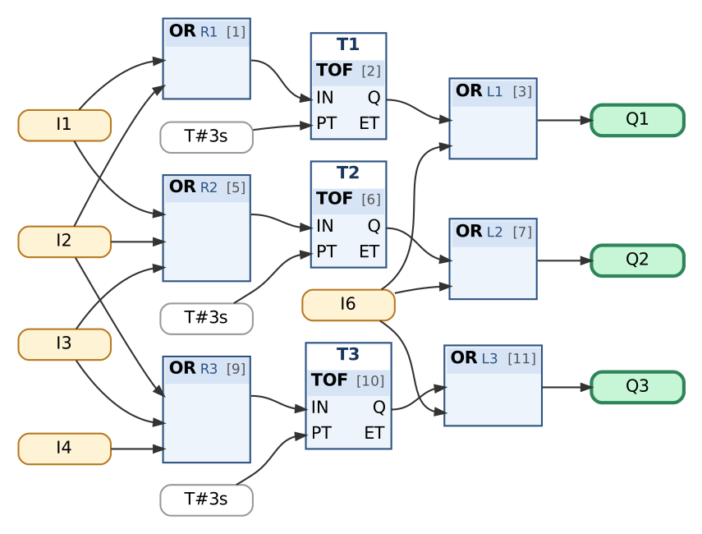
Рис. 1. Этажи 1–3
Таблица сборки к рис. 1
№ | Элемент | Входы | Назначение
1 | OR → R1 | I1, I2 | этаж 1: свой и соседние
2 | T1 : TOF | IN := R1; PT := T#3s
3 | OR → L1 | T1.Q, I6
4 | Выход Q1 | L1
5 | OR → R2 | I1, I2, I3 | этаж 2: свой и соседние
6 | T2 : TOF | IN := R2; PT := T#3s
7 | OR → L2 | T2.Q, I6
8 | Выход Q2 | L2
9 | OR → R3 | I2, I3, I4 | этаж 3: свой и соседние
10 | T3 : TOF | IN := R3; PT := T#3s
11 | OR → L3 | T3.Q, I6
12 | Выход Q3 | L3

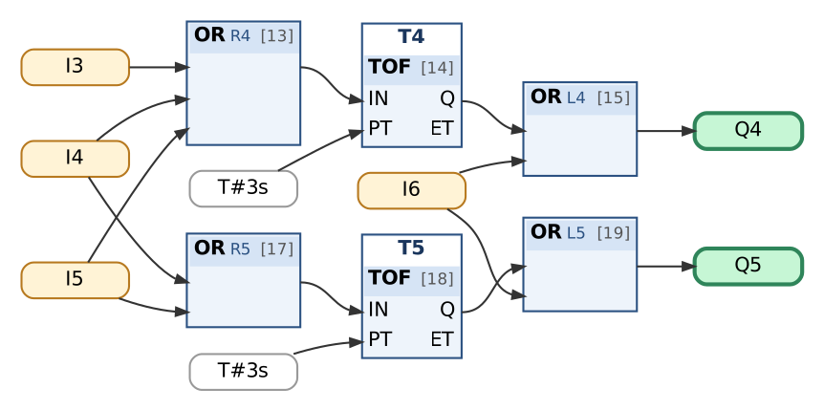
Рис. 2. Этажи 4–5
Таблица сборки к рис. 2
№ | Элемент | Входы | Назначение
13 | OR → R4 | I3, I4, I5 | этаж 4: свой и соседние
14 | T4 : TOF | IN := R4; PT := T#3s
15 | OR → L4 | T4.Q, I6
16 | Выход Q4 | L4
17 | OR → R5 | I4, I5 | этаж 5: свой и соседние
18 | T5 : TOF | IN := R5; PT := T#3s
19 | OR → L5 | T5.Q, I6
20 | Выход Q5 | L5

Контрольная таблица (выполнять по порядку; «нажать» — нажать и отпустить кнопку):
№ | Действие | Выдержка | Ожидаемый результат
1 | Движение на 1 этаже (нажать I1) | 0,3 с | Q1 = 1, Q2 = 1, Q3 = 0
2 | Ожидание | 2,6 с | Q1 = 1; ≈2,9 с после ухода
3 | Ожидание | 0,3 с | Q1 = 0, Q2 = 0
4 | Движение на 3 этаже (I3) | 2 с | Q2 = 1, Q3 = 1, Q4 = 1, Q1 = 0, Q5 = 0
5 | Через 2 с снова движение на 3 этаже | 2 с | Q3 = 1; без повторного движения свет погас бы через 3 с после первого
6 | Ожидание | 1,5 с | Q3 = 0; ≈3 с после последнего движения
7 | Движение на 5 этаже: I5 = 1 | 5 с | Q4 = 1, Q5 = 1, Q3 = 0
8 | I5 = 0 | 3,3 с | Q4 = 0, Q5 = 0
9 | Принудительно: I6 = 1 | 0,3 с | Q1 = 1, Q2 = 1, Q3 = 1, Q4 = 1, Q5 = 1
10 | I6 = 0 | 0,3 с | Q1 = 0, Q5 = 0

5. Порядок выполнения
- Создайте проект для ПЛК160 или откройте проект курса (README, разделы 3–4); программа PLC_PRG на языке CFC.
- Внесите в раздел объявлений PLC_PRG переменные из пункта «Объявления».
- Соберите схему по рисунку и таблице сборки; проверьте порядок выполнения (Extras → Order → Show order).
- Выполните Project → Rebuild all; добейтесь отсутствия ошибок.
- Проверьте программу в режиме эмуляции по контрольной таблице (README, разделы 6–7).
- Соберите звено для 1 этажа (R1, T1, L1, Q1), проверьте, затем скопируйте для остальных этажей.
- Проверьте по контрольной таблице; для наглядности добавьте T1.ET…T5.ET в Watch.
- Обоснуйте в отчёте выбор PT в диапазоне 2–5 с.
- Загрузите программу в ПЛК160 и повторите проверку на стенде (README, раздел 10).

6. Индивидуальные задания (9 вариантов)
Номер варианта — ваш номер в списке группы (столбец «№» в ведомости). Выполните задание из раздела 4 с параметрами своего варианта (измените константы на схеме) и добавьте в программу дополнительное требование. Дополните контрольную таблицу шагами, которые проверяют новое требование, и приложите её к отчёту; в начале отчёта укажите номер варианта.
Вар. | Выдержка света, с (в примере 3) | Дополнительное требование
1 | 2 | Свой этаж — 5 с, соседние — 2 с (два TOF на этаж).
2 | 4 | Ночной режим экономии (переключатель I7): включается только свой этаж.
3 | 5 | Шестиэтажный дом: датчик 6 этажа — I7, освещение — Q6.
4 | 2 | Принудительное включение кнопкой (счётный триггер вместо переключателя I6) с автоотключением через 2 мин.
5 | 4 | За 1 с до отключения свет на этаже мигает (предупреждение).
6 | 5 | Движение на 1 этаже (вход в подъезд) включает свет на всех этажах на 10 с.
7 | 3 | Счётчик срабатываний датчика 1 этажа — в Watch.
8 | 4 | Днём (переключатель I8 = 1) автоматика отключена, работает только принудительное включение.
9 | 5 | Включается свой этаж и два этажа выше (для поднимающихся).

7. Контрольные вопросы
- Почему используется TOF, а не TON?
- Что произойдёт, если человек стоит на площадке дольше 3 с?
- Как изменить программу для 9-этажного дома? Какие звенья повторяются?
- Почему принудительное включение реализовано переключателем, а не кнопкой?

8. Отчёт
Состав отчёта — README, раздел 13. Обязательно приложите снимок схемы CFC и заполненную контрольную таблицу с фактическими результатами.

